**初二专题《气候概念及图像表达》课后作业**

**一、选择题（共8小题，每题四个选项，只有一个正确答案，将正确答案填在括号内。）**

读北京市2017年12月7日和8日的日出日落时间及天气预报（表1），12月7日24小时整点天气预报图（图1），回答1～5题。

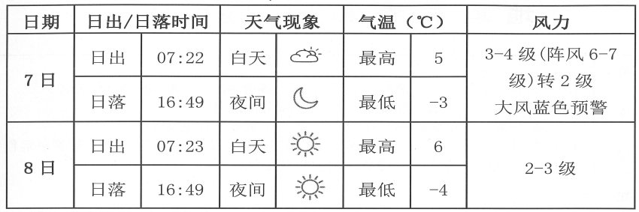

表1

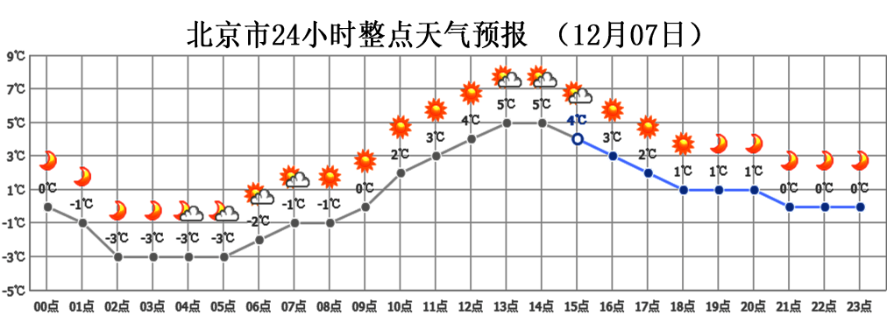

图1

1.8日比7日（ ）

A.白天气温低 B.夜间气温高 C.气温日较差大 D. 气温日较差小

2.7日气温最高值开始出现在（ ）

A.12点左右 B.13点左右 C.16点左右 D.18点左右

3.下列描述与8日天气符合的是（ ）

A.阴雨绵绵 B.烈日炎炎 C.狂风大作 D.天气晴朗

4.大风天气,以下做法不安全的是（ ）

A.停止高空作业和水上活动 B.妥善安置室外物品

C.减少外出谨防高空坠物 D.进行户外攀岩活动

5.一般大雪节气时，我国大部分地区的最低温度都降到了0℃或0℃以下，雪下得大、范围广。2017年12月7日，大雪节气，但全国大部分地区出现了“大雪未见雪”的现象。关于“大雪未见雪”中，第二个“雪”字解释正确的是（ ）

A.大雪节气 B.冬季湿冷 C.降雪天气 D.气候变化

读图2，A、B两地气温曲线及降水柱状图，回答6～7题。

6.甲、乙两地描述正确的是（ ）

图2

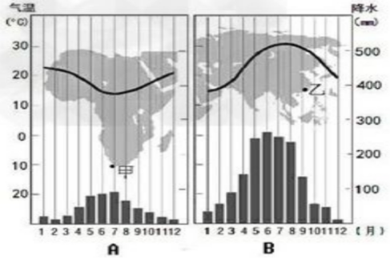

A.甲地雨热同期

B.乙地雨热同期

C.甲、乙两地同学暑假时间相同

D.甲地同学告诉乙地同学，他的寒假大雪纷飞

7.甲、乙两地气候的共同特征是（ ）

A.夏季平均气温高于25℃

B.气温年较差小于20℃

C.年降水量大于800毫米

**A**

D.气温高的季节降水多

**二、综合题（共4小题，请将正确答案填在相应位置）**

北京中学研究性学习活动小组五名同学，在进行亚欧大陆气候课题研究过程中，发现了一些有价值的问题，请发挥你的智慧，积极参与他们的研究。读图3和图4，回答下列问题。

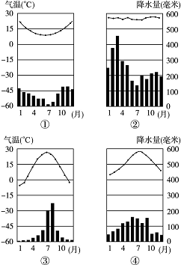

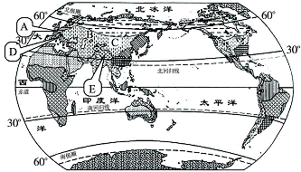

图4

图3

（1）小芳根据所学知识，推测地处亚欧大陆中纬度地区的A、B、C三地气候变化有如下规律：由A到B到C，气温年较差逐渐 ，年降水量逐渐 ；造成这种现象主要是受 因素影响。

（2）玲玲发现一个奇特现象，E地区虽然与长江中下游地区 位置相同，但两地气温在同一季节却出现了20℃的温差，造成这种现象的主要受 因素影响。

（3）小强想结合资料分析北京的气候特点，你认为图4中 （填序号）能帮助小强解决这一问题，北京的气候特征是 。

（4）我国东南沿海地区与阿拉伯半岛同一纬度，都有 线穿过，阿拉伯半岛是热带沙漠景观，而我国东南沿海地区却是一派水乡泽国景象，原因是我国东南沿海地区

受 影响。要想了解我国东南沿海的气候特征，你认为图4中 （填序号）能帮助小明解决这一问题。